Praktikum: Website Komunikasi MQTT dengan Perangkat ESP32 (Sensor & Aktuator)

Tujuan pembelajaran
Setelah praktikum ini mahasiswa diharapkan mampu:
- Menjelaskan arsitektur komunikasi MQTT (broker, publisher, subscriber, topic).
- Mengkonfigurasi broker MQTT sederhana (lokal atau publik) dan mengaktifkan WebSocket bila perlu.
- Memprogram ESP32 untuk mengirim data sensor (publish) dan menerima perintah aktuator (subscribe).
- Membuat website frontend (HTML + JavaScript) yang terhubung ke broker via MQTT over WebSocket untuk memonitor sensor dan mengendalikan aktuator secara real-time.
- Menjaga dasar keamanan (username/password, topik terstruktur, retained, QoS).

Prasyarat
- Pemahaman dasar tentang jaringan (Wi-Fi), HTTP, dan JavaScript.
- Dasar pemrograman Arduino/ESP32 (IDE atau PlatformIO).
- Software: Arduino IDE (atau PlatformIO), MQTTX (MQTT Tester) akses ke broker MQTT (lokal: Mosquitto atau publik seperti HiveMQ / test broker).

Alat & bahan
- ESP32 (1 per kelompok)
- Sensor ultrasonic
- Aktuator: LED, atau relay module untuk beban
- Breadboard, kabel jumper
- Komputer/laptop untuk coding dan menjalankan website
- Router Wi-Fi lokal (ESP32 + PC harus pada jaringan yang bisa akses broker) atau akses Internet
- Broker MQTT: Mosquitto lokal (opsional), atau broker publik (uji cepat)

Langkah-Langkah Praktikum
- Download script Website dari link berikut ini.
https://gist.github.com/ahmrifai/18f39ac6915c14c93094d28e37b2ab03
- Kemudian buka di browser
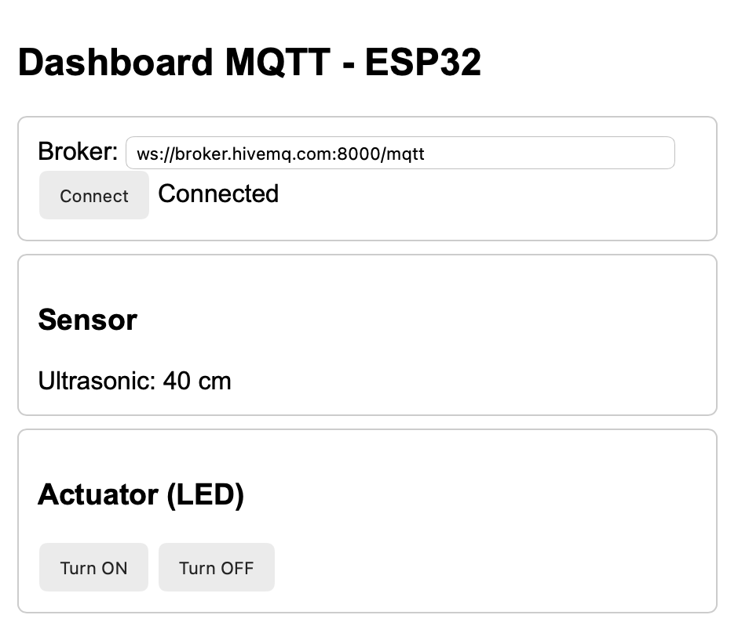
Pastikan computer/laptop sudah terhubung ke internet menggunakan WiFi mahasiswa atau hotspot sendiri. Kemudian klik tombol “Connect” pada website tersebut.

- Buka software MQTTX
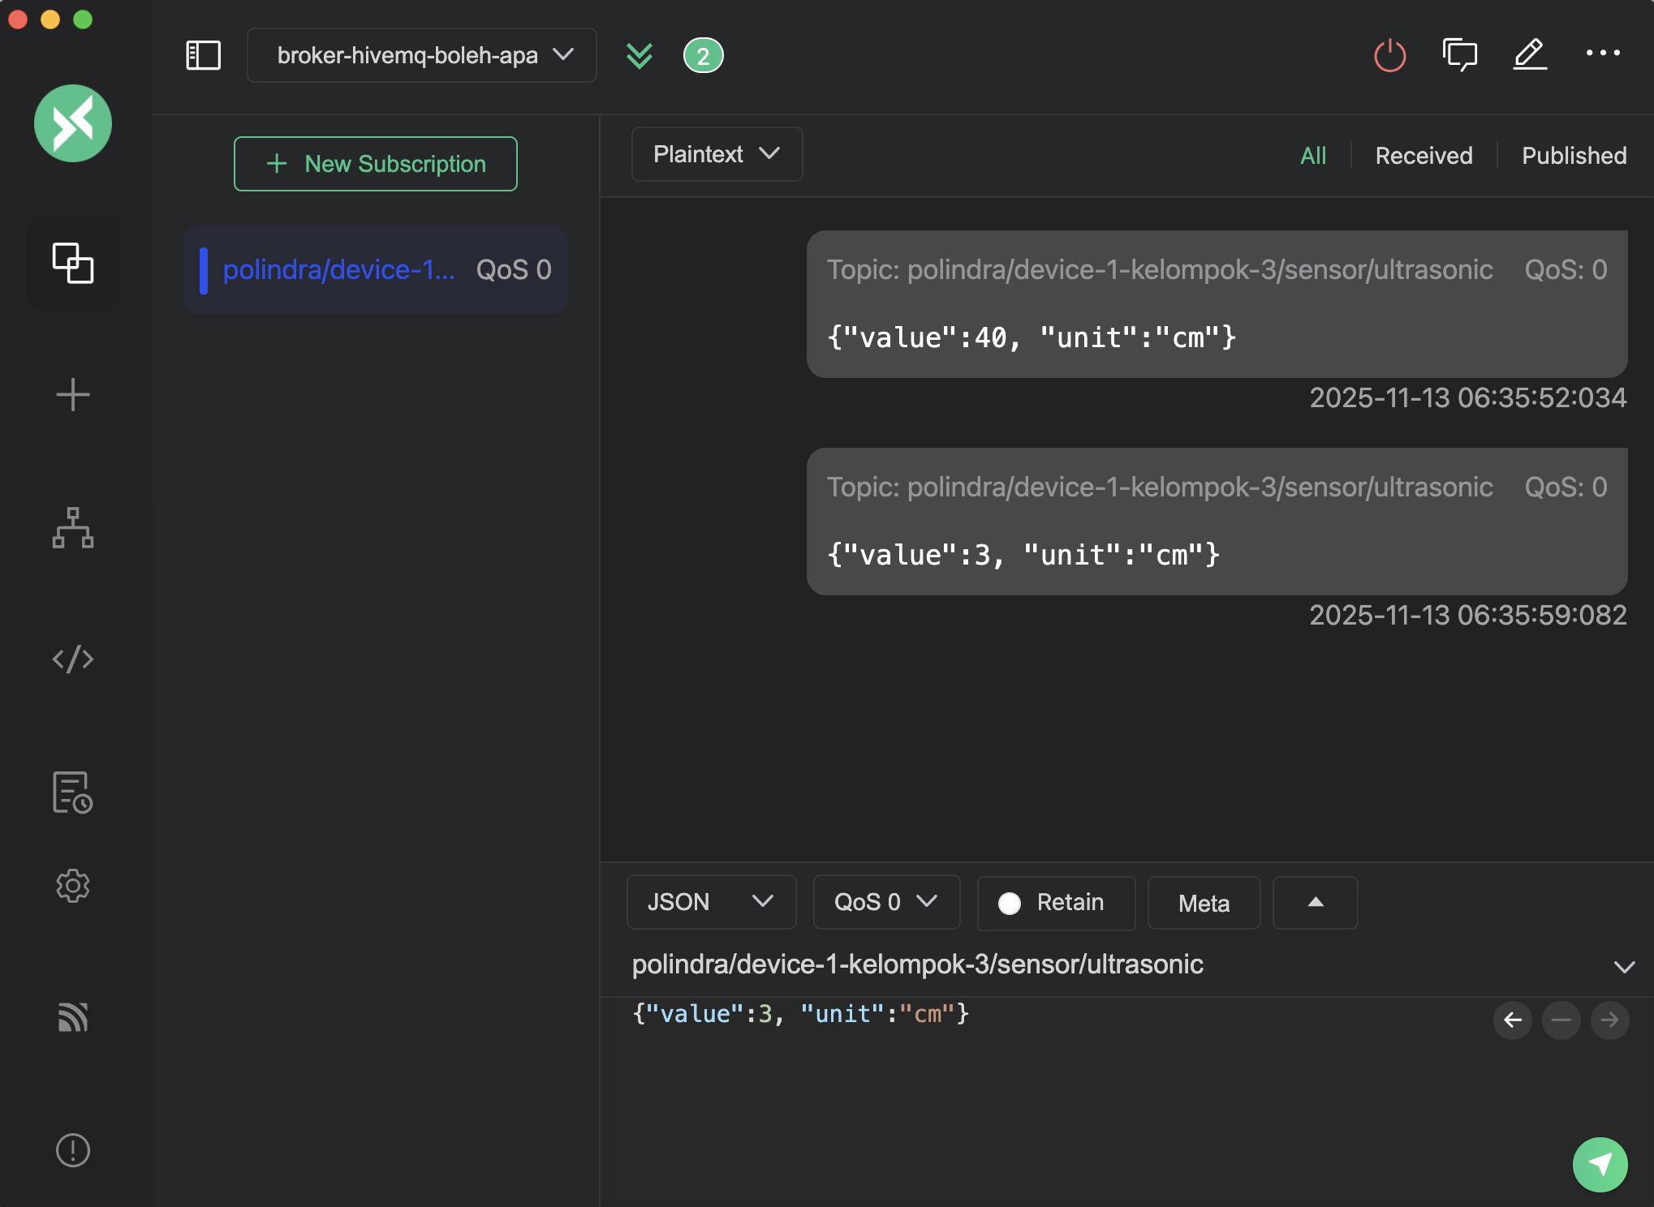
Hubungkan software MQTTX ke Broker yang sama yang dipakai oleh Website (yaitu broker.hivemq.com). Kemudian lakukan:
  - Publish data ke topic (polindra/device-1-kelompok-3/sensor/ultrasonic) dengan data JSON {"value":3, "unit":"cm"}
  - Subscribe topic (polindra/device-1-kelompok-3/actuator/led/set) untuk mendapatkan data yang dikirimkan oleh website

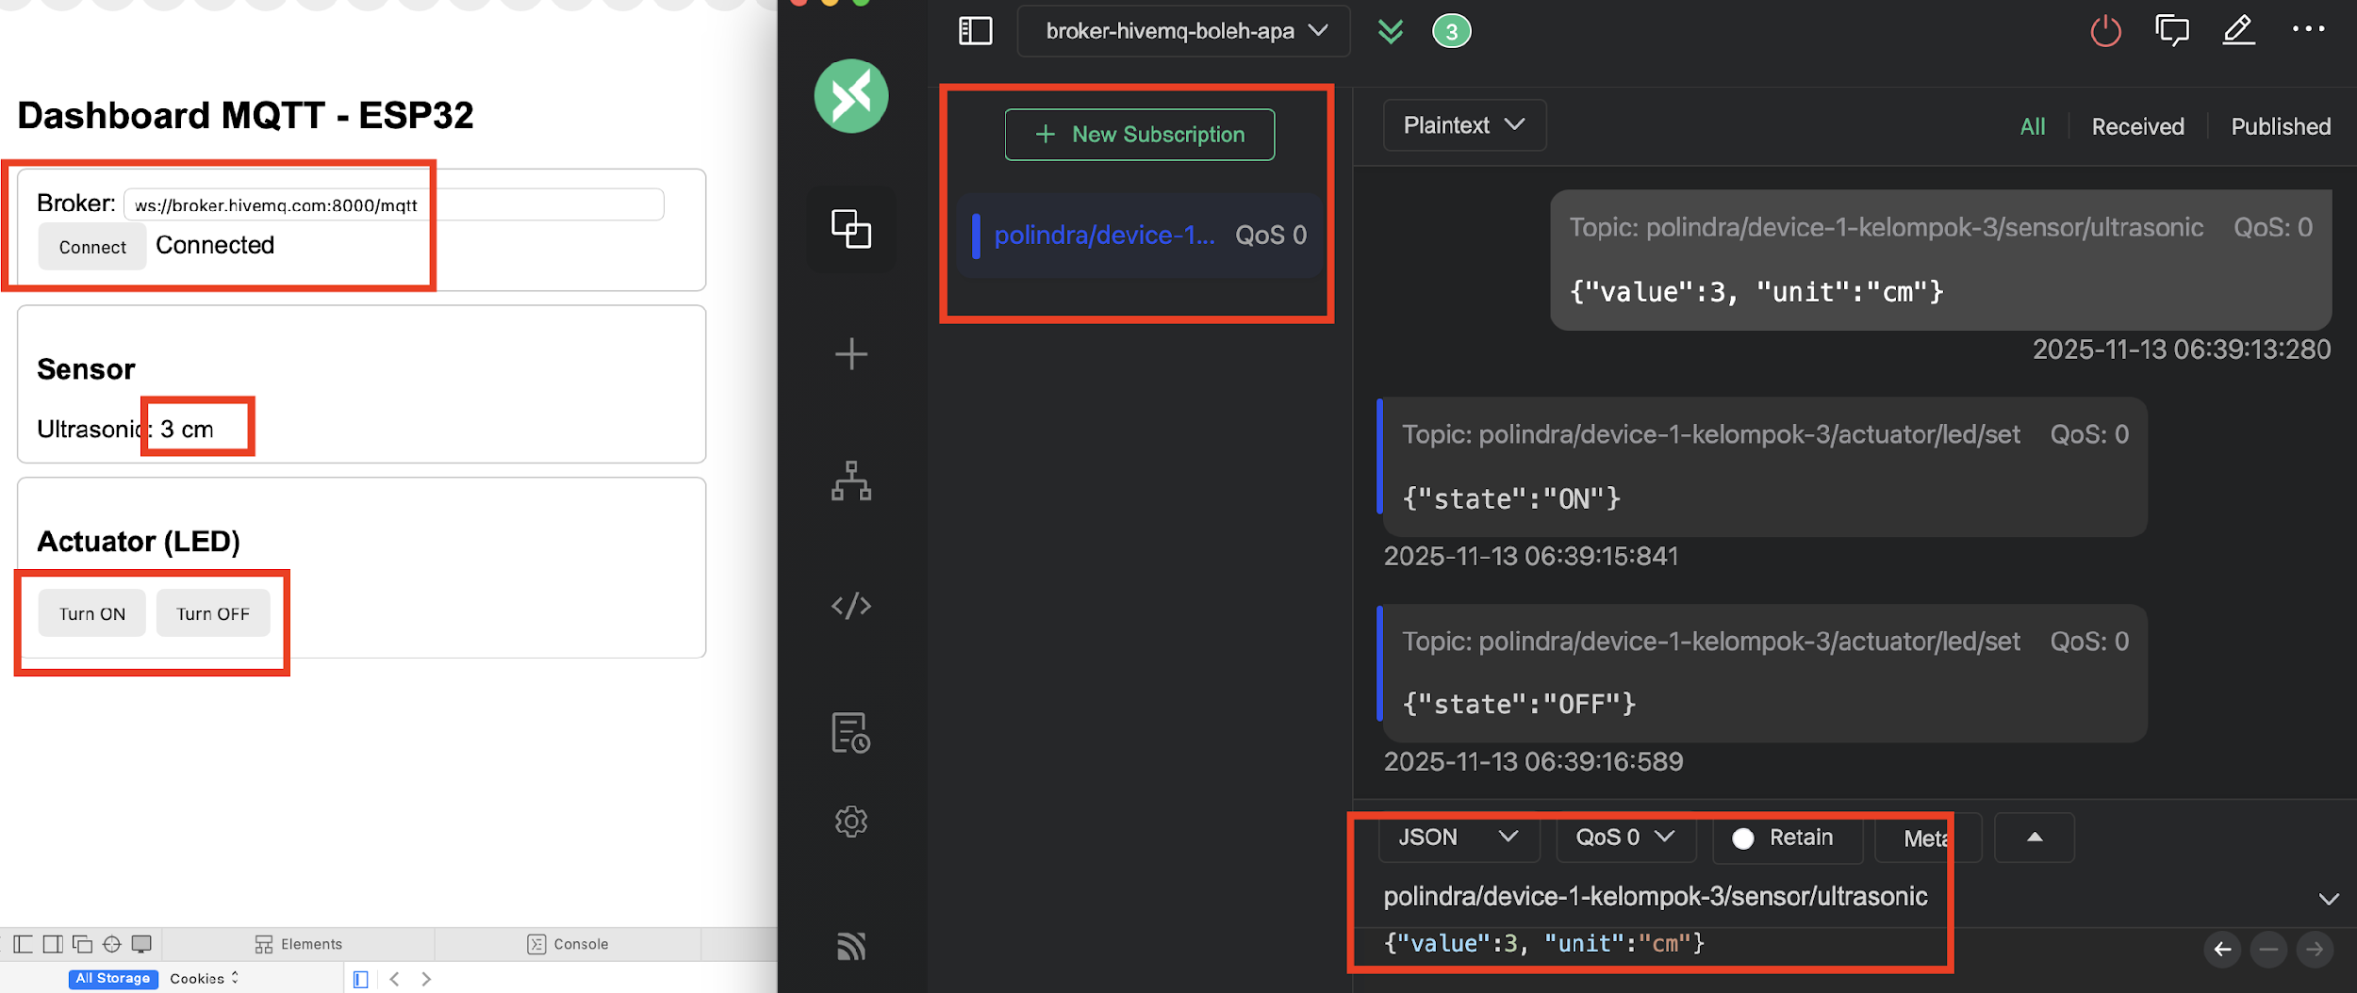

Tugas
Hubungkan perangkat fisik/simulator (Wokwi) ESP32 yang dilengkapi dengan sensor ultrasonik serta aktuator LED atau relay dengan website, sehingga website dapat memantau data sensor ultrasonik secara realtime dan mengontrol LED atau relay secara realtime.

